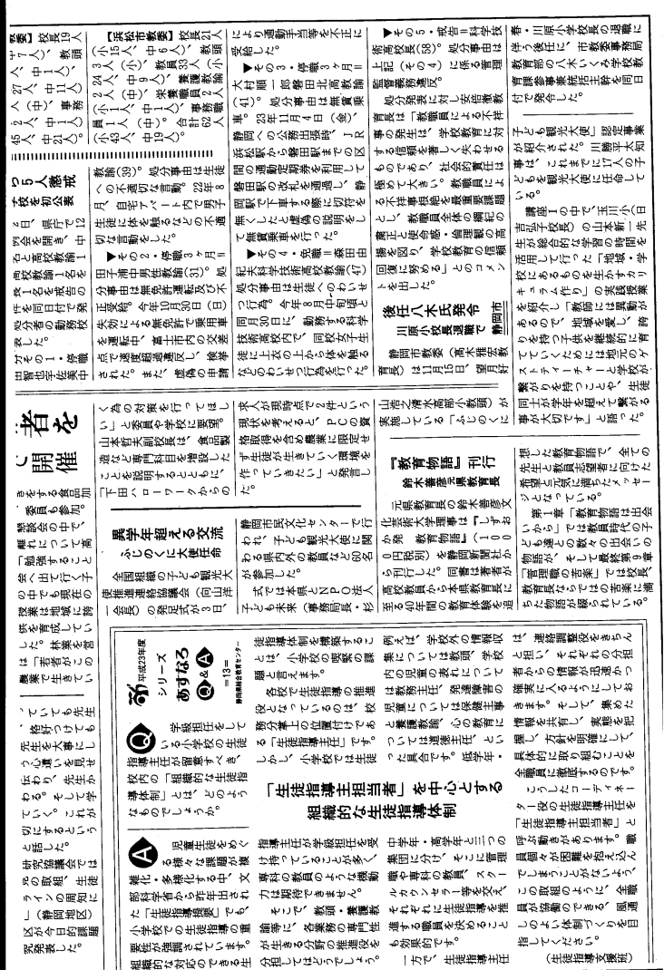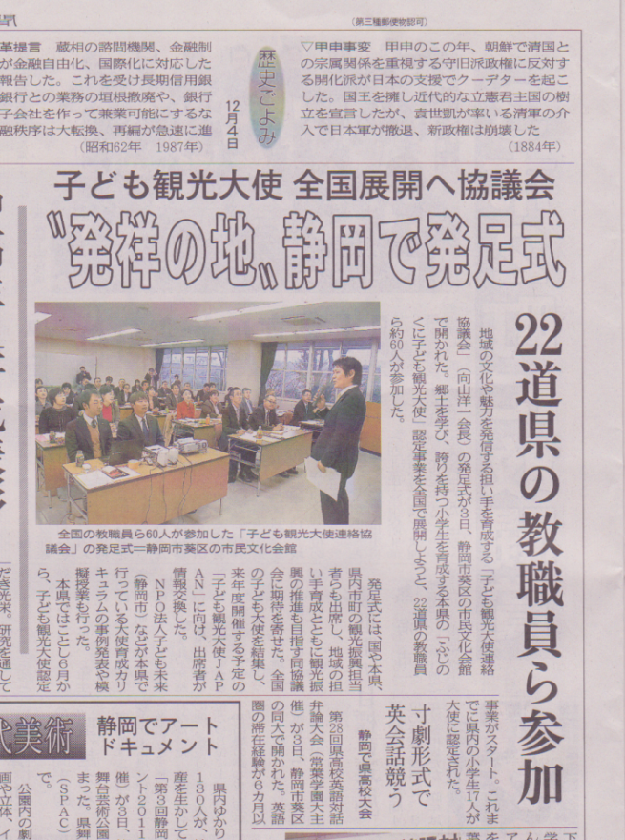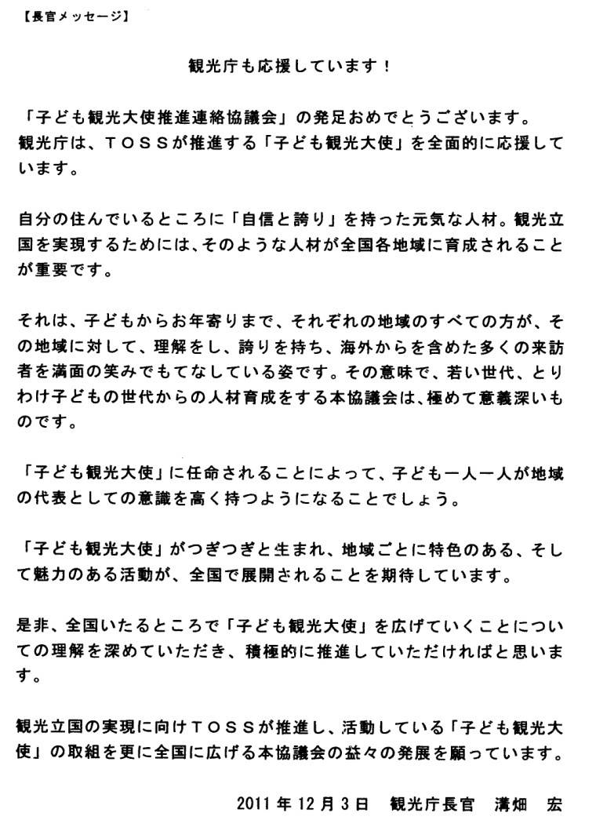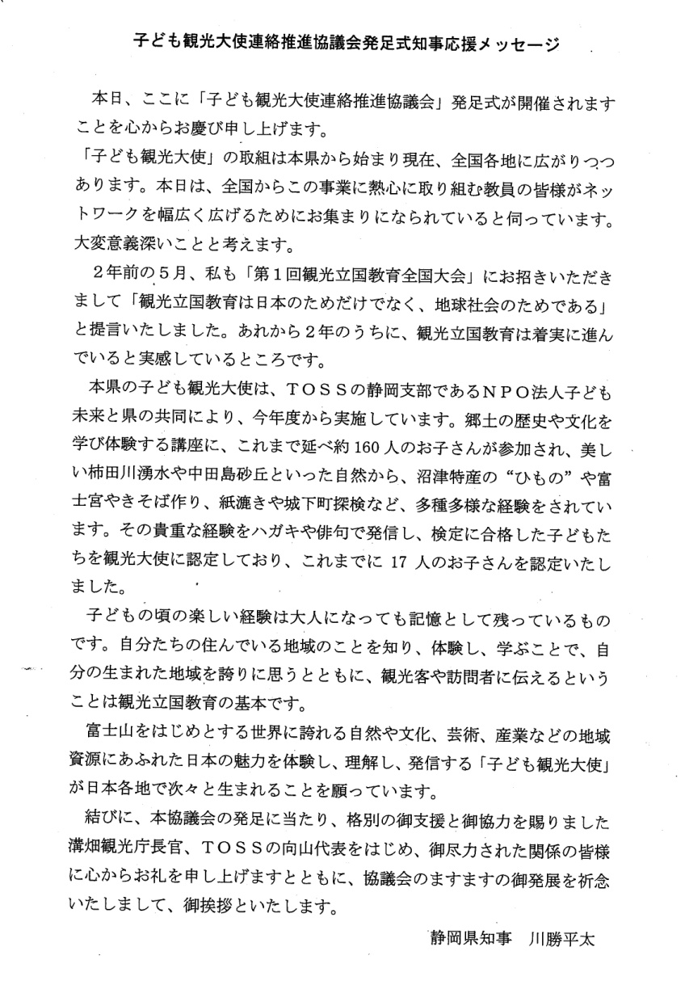

第１回子ども観光大使推進連絡協議会のために、溝畑観光庁長官・静岡県川勝知事から応援メッセージを頂きました。また、連絡協議会の様子が、静岡新聞と教育新聞に掲載されました。

二〇一一年十二月四日　静岡新聞

二〇一一年十二月八日　教育新聞